**DAW1**

M01: Sistemes informàtics

UF02

Act04: Acronis

*15/2/2023*

*Marc Arcedo Alvaro*

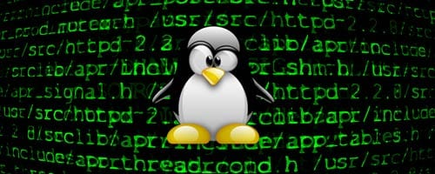

Índex

Ex1 3

Ex2 8

## Ex1

Creació de la imatge del sistema:

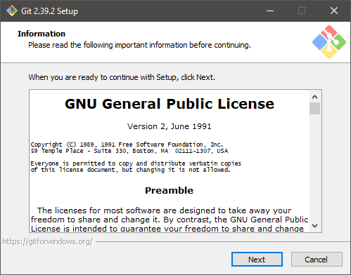

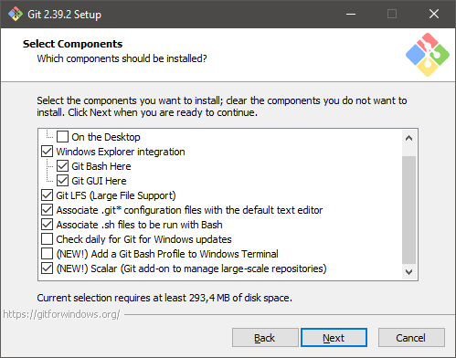

Docker

Cubernetes

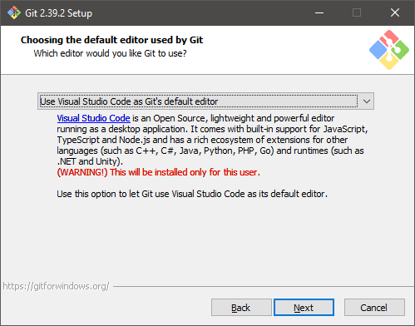

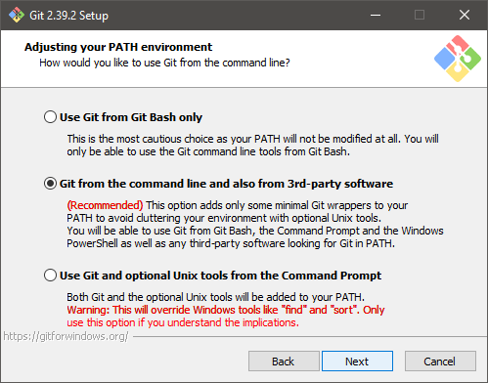

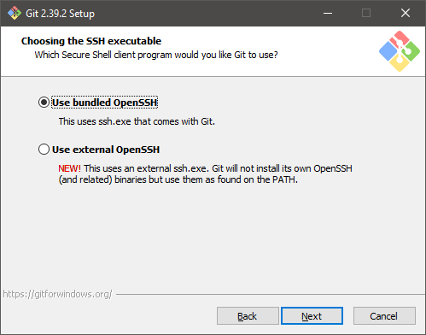

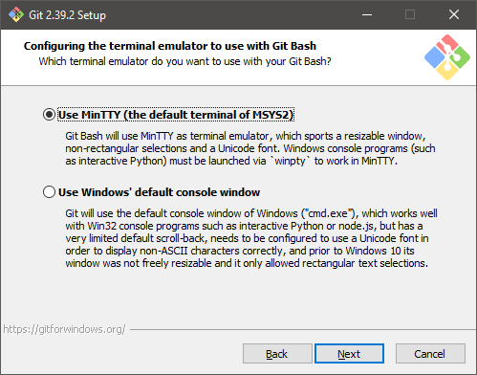

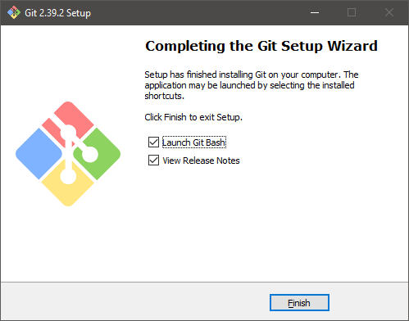

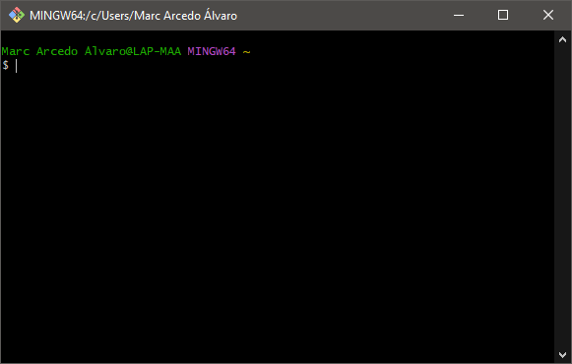

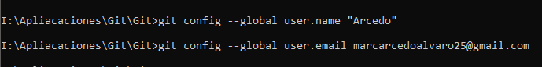

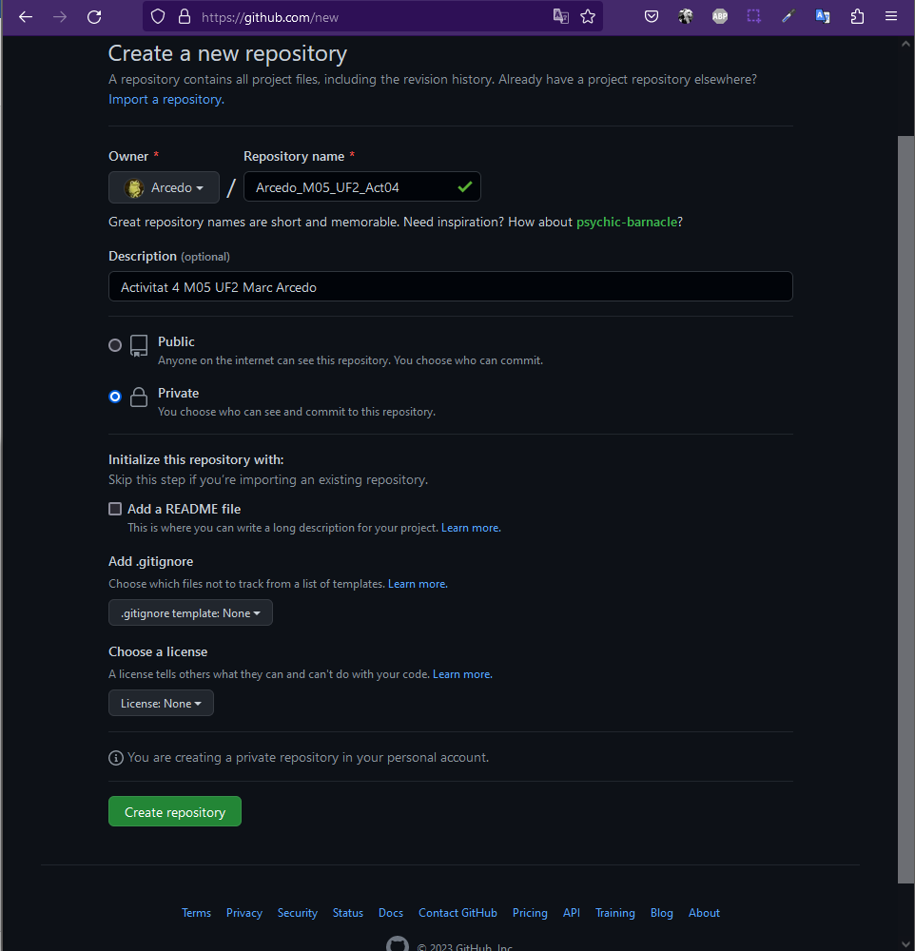

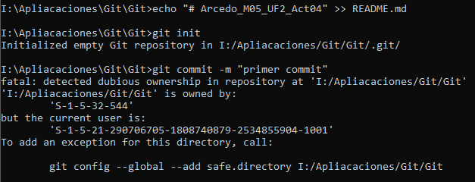

Git init (inicia repositorio)

Git add . (subes todo lo modificado)

Git add arxiu.txt (solo sube el fitchero)

Git push (guardar global)

Git status (comprivar l’estat dels arxius escrits)

Git commit -m ‘mensaje del commit’ (para añadir los cambios que estan en espera al repositorio)

.gitignore (archivos que no quieras que se suban)

Git checkout arxiu.txt (para volver una verison atras/ borrar)

Git rm arxiu.txt (borrar archivo)

Git log (historial de commit)

Master /Main (rama principal)

Git checkout nombreramba (para cambiar de rama)

Git branch -d nombrerama (esborrar una rama)

Git merge nombrerama (fusionar dos ramas)

Pull (coje la ultima version en el repositorio)

Push(Subir el archivo editado)